附件六
臺南市107學年度「基礎/進階專業學習社群」成果報告表
學校名稱 | 國立台南大學附設  實驗國民小學 | 社群名稱 |  | 班級共讀
辦理類型 | □基礎專業學習社群 □■進階專業學習社群
召集人 | 邱義仁 | Email | tnspine@mail.tn.edu.tw
 |  | 電話 | 0910673204
社群目標 | - 提升教師閱讀教育素養與教學技能  - 藉由教師同儕共同備課，討論教學內容並分享回饋教學經驗  - 發展校訂閱讀課程
預期成效 | - 提升教師閱讀教育素養與教學技能方面  - 藉由教師同儕共同備課，討論教學內容並分享回饋教學經驗方面  - 發展校訂閱讀課程方面
運作內容  (可複選) | ■備觀議課（教師公開授課與專業回饋) ■彈性學習課程規劃  ■素養導向的教學設計  □其他(十二年國教課綱之相關議題)  （請說明運作主題）
一、目標檢核
具體檢核方式（有達到目標者請勾選）
- 1 .落實教學觀察與回饋，提升教師課程設計與教學技巧
- 2 .提升教師共同備課及課程發展與教學設計能力
- 3 .充實教師學/群科專業知能，精進教師教學技巧
- 4 .透過社群活動增能，增進教師教學媒材研發能力
- 5 .將所學運用於教育現場回饋予學生，增進學生的學習成效
- 6 .落實教師專業對話，進行課程規劃與討論，提升教學效能與學生學習成效
- 7 .透過社群活動增能，精進教師教學技巧，並提升學生發表能力。
- 8 .透過社群活動增能，進行同儕省思對話，精進教學策略及教學方法
- 9 .透過專題探討與評量分析之結果，進行調整或修正教學
- 10 .透過社群活動增能，提升教師班級經營能力與技巧
- 11 .擬定個別或團體輔導之計畫，落實於學生輔導，協助學生正常學習
- 12 .透過專題探討、共同備課、教學觀察與回饋，建構教師之學習共同體。
- 13 .應用教學檔案與回饋，進行教師省思教學以調整教學設計
- 14 .引導教師自我反思教學實踐，共同解決教學的問題。
- 15 .將社群運作的歷程或成果整理成動、靜態資料，並分享給同儕。
- 16 .其他：
需要協助的事項
- 1.協助社群成員課務安排
- 2.提供社群活動空間與設施
- 3.協助社群經費核銷
- 4.校長關心及鼓勵教師發展領導才能
- 5.專業人才邀約
- 6.社群召集人增能研習
- 7.其他
二、社群運作紀錄
第一次社群活動內容
時間 | 107.09.19 |  | 地點 | 二己教室
活動主題 | 期初社群活動討論
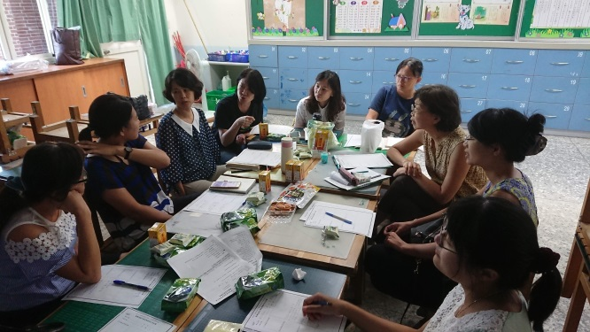 |  | 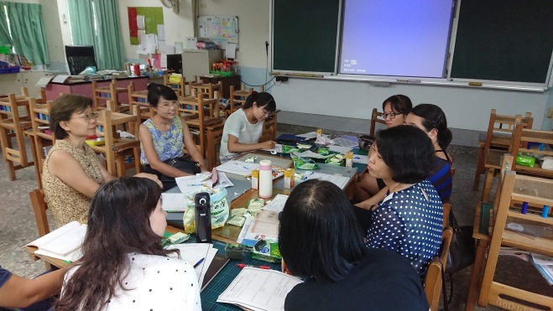
說明：社群成員討論 |  | 說明：社群成員討論
第二次社群活動內容
時間 | 107.10.03 |  | 地點 | 二己教室
活動主題 | 1.校訂課程教學現況心得分享與回饋  2.校訂課程實施手冊編寫討論
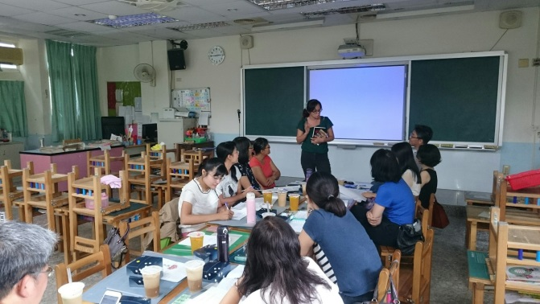 |  | 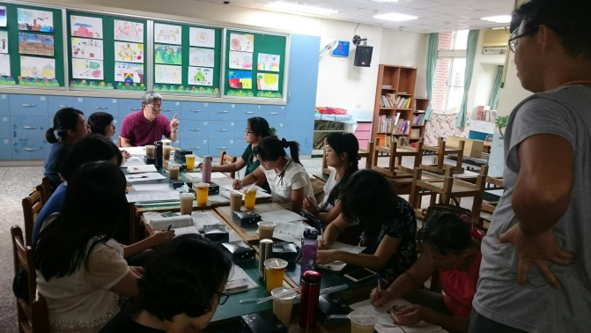
說明：楊佳蓉老師報告 |  | 說明：校長回饋
第三次社群活動內容
時間 | 107.10.24 |  | 地點 | 二己教室
活動主題 | 1.校訂課程教學現況心得分享與回饋  2.校訂課程實施手冊編寫討論
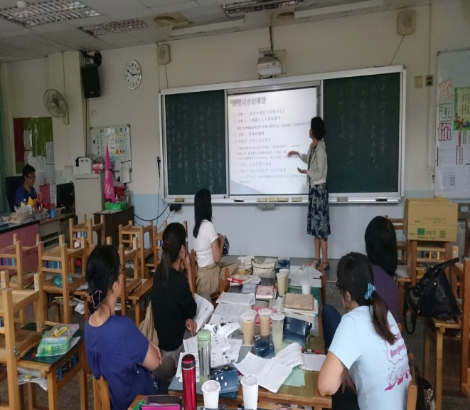 |  | 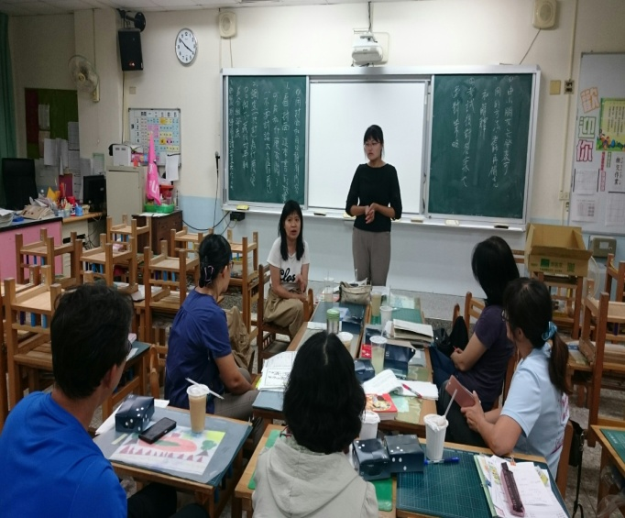
說明：黃淑芳老師報告 |  | 說明：林玟伶校長回饋
第四次社群活動內容
時間 | 107.11.14 |  | 地點 | 二己教室
活動主題 | 討論並編寫學生手冊
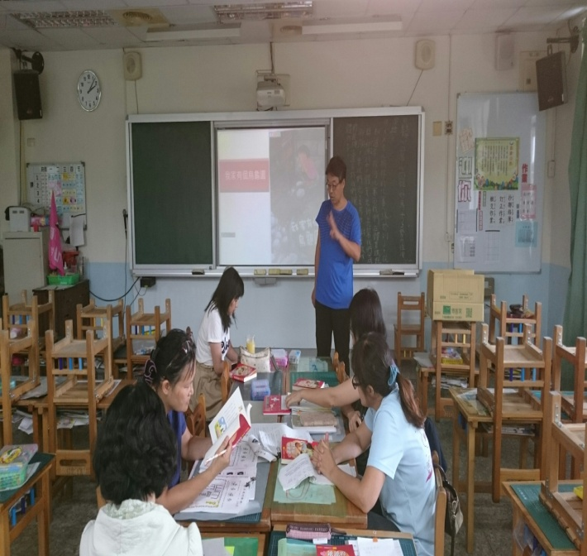 |  | 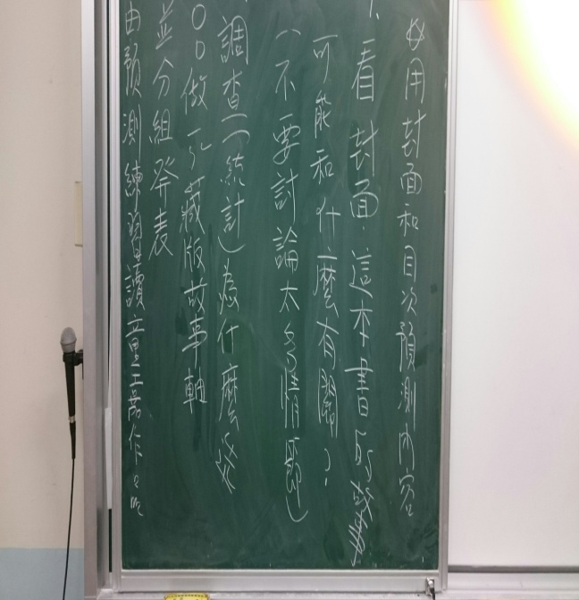
說明：義仁老師學生手冊編寫說明 |  | 說明：社群成員討論
第五次社群活動內容
時間 | 107.12.12 |  | 地點 | 教學觀摩教室
活動主題 | 學思達課程引導與問題設計
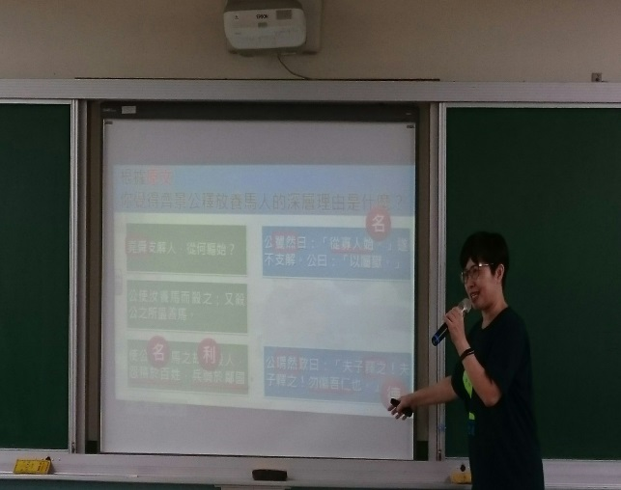 |  | 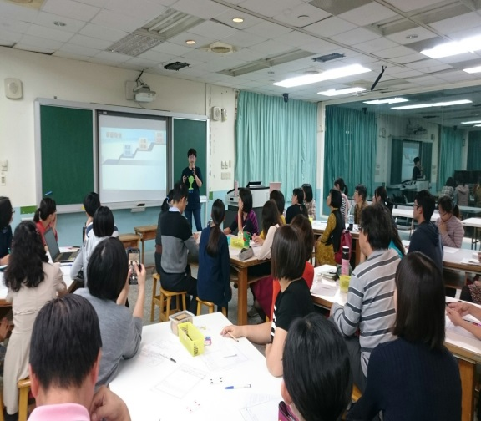
說明：學思達講師馬琇芬老師介紹課程 |  | 說明：講師精彩課程，學員專注聆聽
第六次社群活動內容
時間 | 107.01.09 |  | 地點 | 二己教室
活動主題 | 閱讀課程教學心得分享
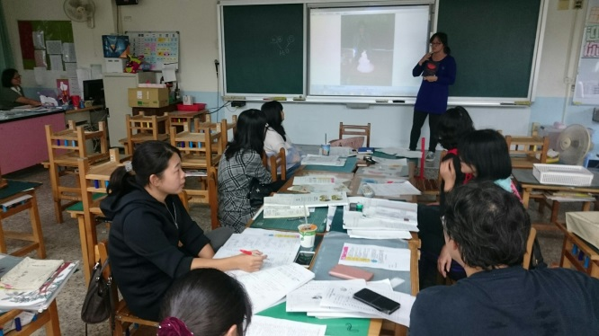 |  | 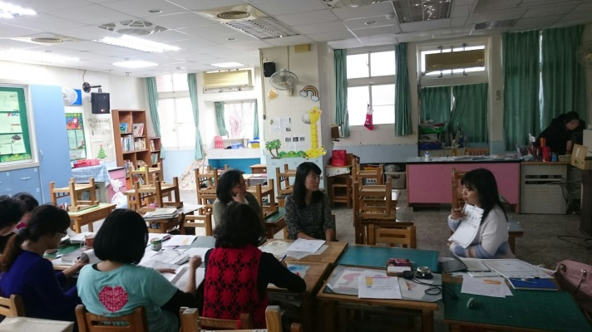
說明：佳蓉老師教學成果分享，好玩又有趣的實驗 |  | 說明：林校長的回饋，學員專注聆聽
第七次社群活動內容
時間 | 108.02.20 |  | 地點 | 二己教室
活動主題 | - 指導學生在國語文課堂中自主學習  - 自主學習的問題挑戰和因應對策
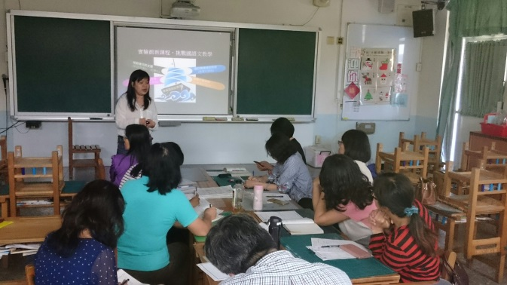 |  | 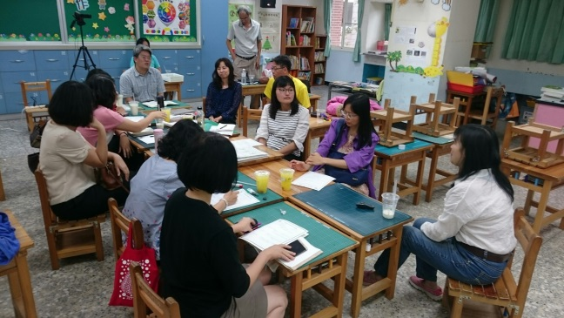
說明：主講者分「享失控的教學」 |  | 說明：校長與會並回饋
第八次社群活動內容
時間 | 108.02.27 |  | 地點 | 二己教室
活動主題 | - 社群共審閱讀教育課程學生手冊
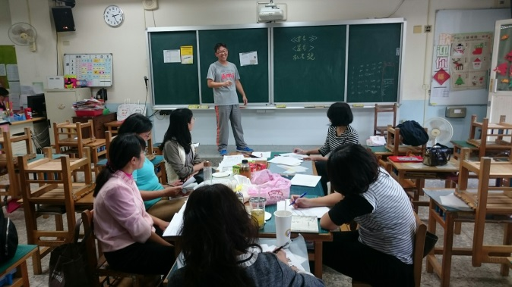 |  | 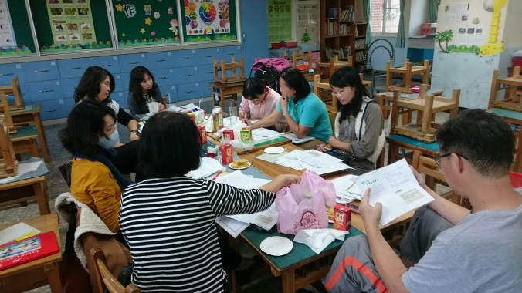
說明：學生手冊格式說明 |  | 說明：社群成員共審教師手冊
第九次社群活動內容
時間 | 108.03.13 |  | 地點 | 二己教室
活動主題 | 學生手冊編寫及修改
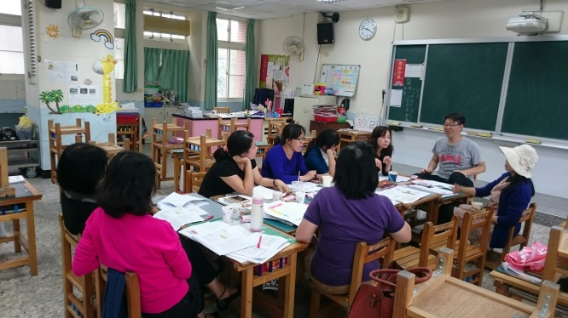 |  | 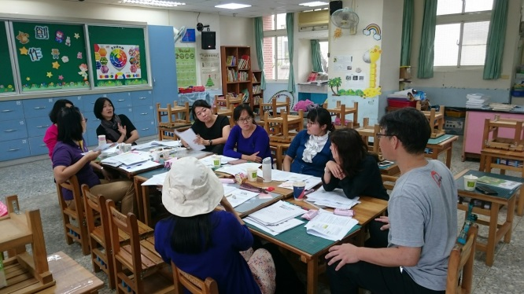
說明：義仁老師說明學生手冊修改原則 |  | 說明：2人一組進行學生手冊校稿，並自由提出問題討論
第十次社群活動內容
時間 | 108.04.10 |  | 地點 | 二己教室
活動主題 | 國語課本大單元多文本教學
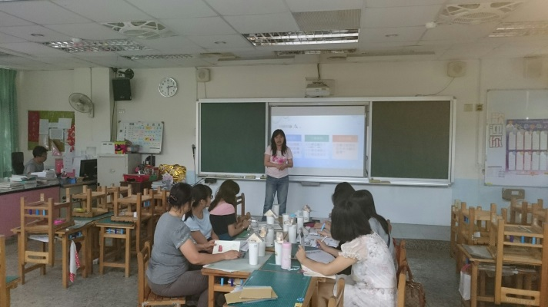 |  | 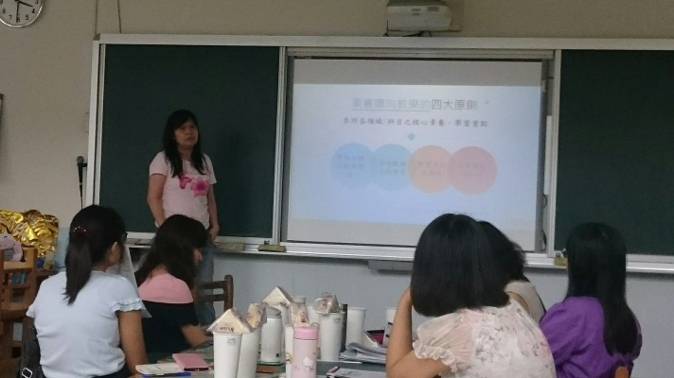
說明：國語課本大單元多文本教學四上_永遠的馬偕(主題句) |  | 說明：國語課本大單元多文本教學如何配合12年課綱
第十一次社群活動內容
時間 | 108.05.08 |  | 地點 | 二己教室
活動主題 | 1. 閱讀教育課程學生手冊編寫
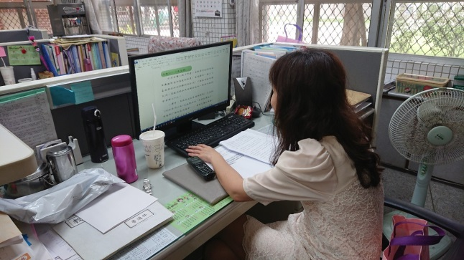 |  | 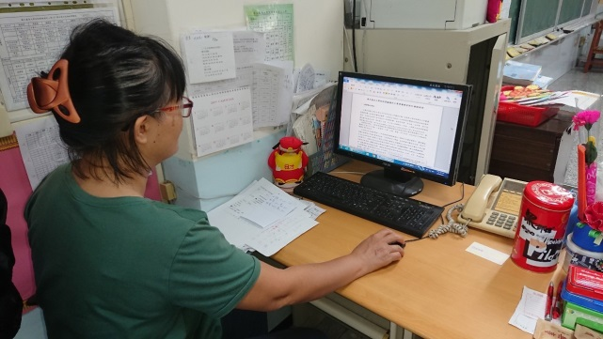
說明：教師編寫學生手冊 |  | 說明：教師編寫學生手冊
第十二次社群活動內容
時間 | 108.06.05 |  | 地點 | 三樓會議室
活動主題 | 社群成果發表會
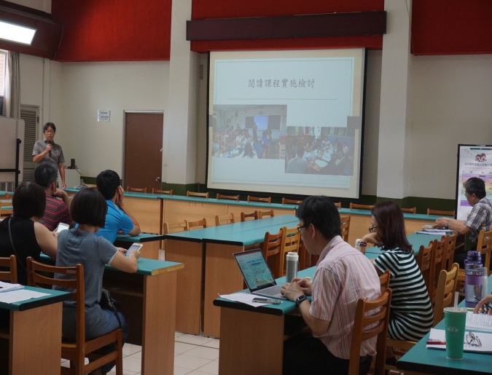 |  | 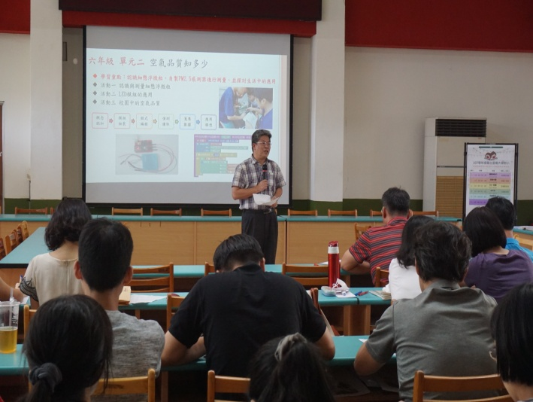
說明：義仁老師課程說明 |  | 說明：校長勉勵

